关键变量解释

|  |  |
| --- | --- |
| Lx, Ly, Lz | 仿真域x,y,z大小 |
| dl | 均匀网格大小 |
| wg_width，wg_height | 矩形波导宽高 |
| wg_permittivity | 波导介电常数 |
| wvl_um | 波长 |
| plane_size | 求解的平面，位置为0,0,0，传入solv的参数 |

Lx, Ly, Lz = 3, 4, 3

dl = 0.06667

wg_width = 1.1 # from 1.1 to 1.0，变化巨大

wg_height = 1.0

wg_permittivity = 4.0

wvl_um = 2.0

freq0 = C_0 / wvl_um

fwidth = freq0 / 3

plane_size = (4, 0, 3.5)

建议：

wg_permittivity = 3.47**2

# 仿真域permittivity 1.444**2

# wvl_um = 1.55

# 试验1（对照组-官方示例）

1. 仿真域

长wg_length=td.inf为无限长

waveguide = td.Structure(

    geometry=td.Box(size=(wg_width, td.inf, wg_height)),

    medium=td.Medium(permittivity=wg_permittivity),

)

但是因为仿真域是有限的，会被仿真域截断

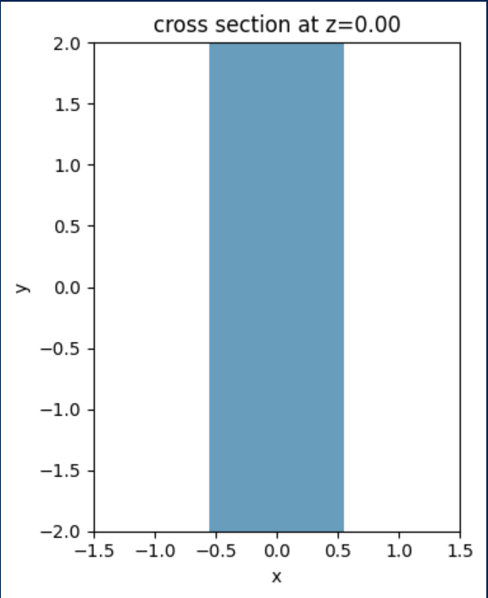

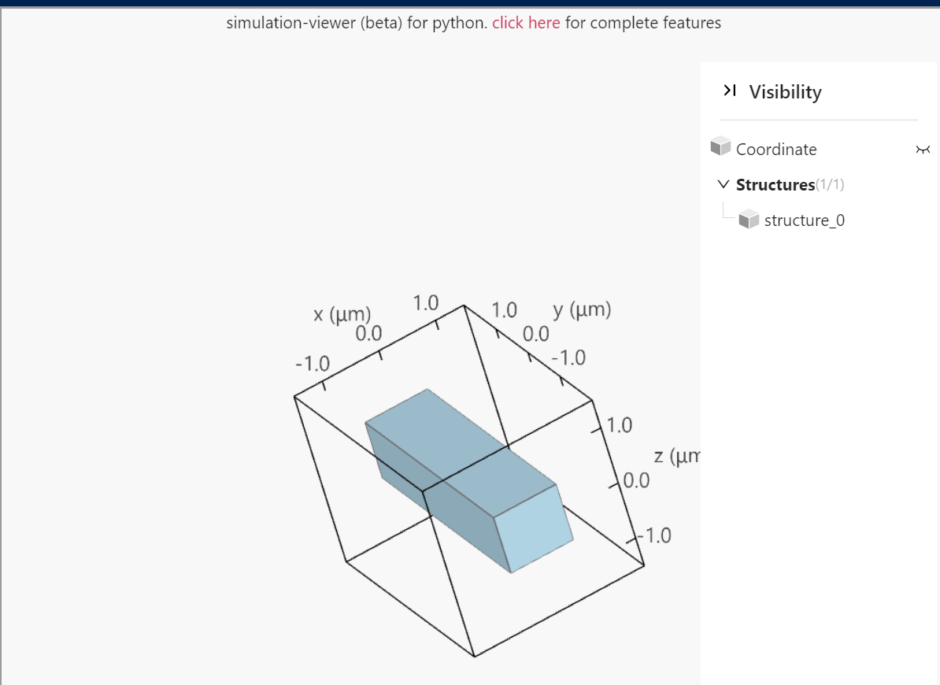

1. 求解频率
2. num_freqs = 11
3. f0_ind = num_freqs // 2
4. freqs = np.linspace(freq0 - fwidth / 2, freq0 + fwidth / 2, num_freqs)

freq0为中心频率

3. 结果

* 有效折射率实部关于频率的图：

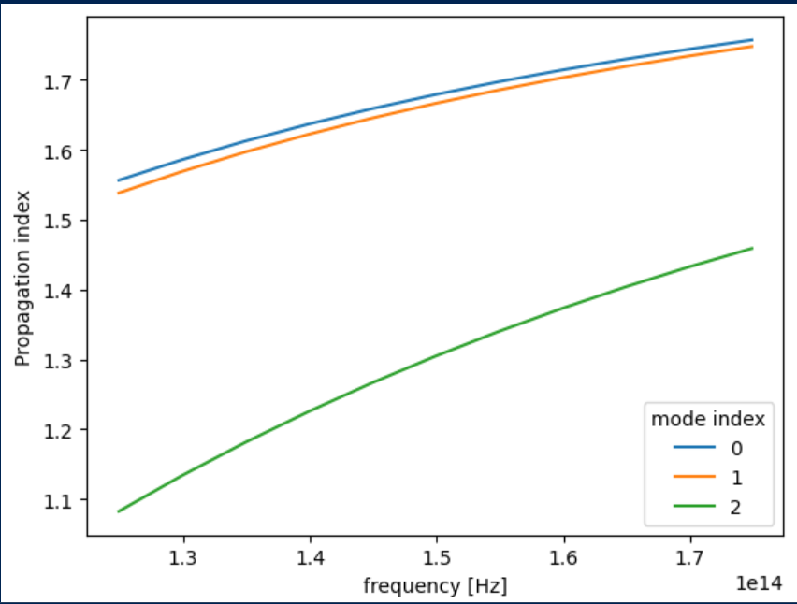

* Mode 0 在频率中心频率处的Ex, Ez图

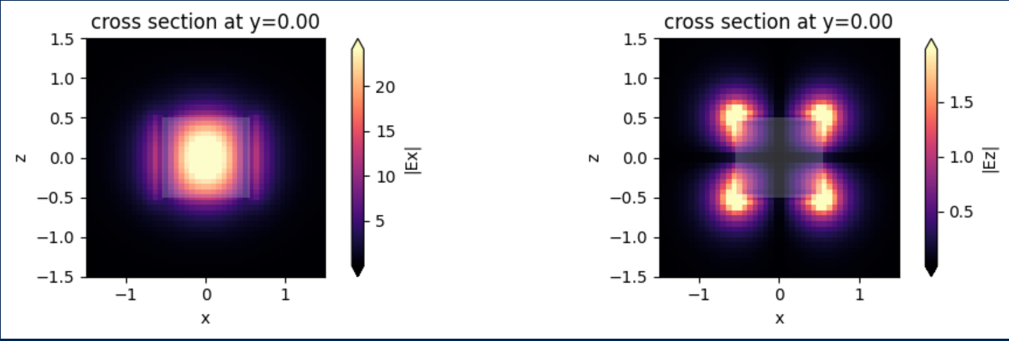

Mode =1

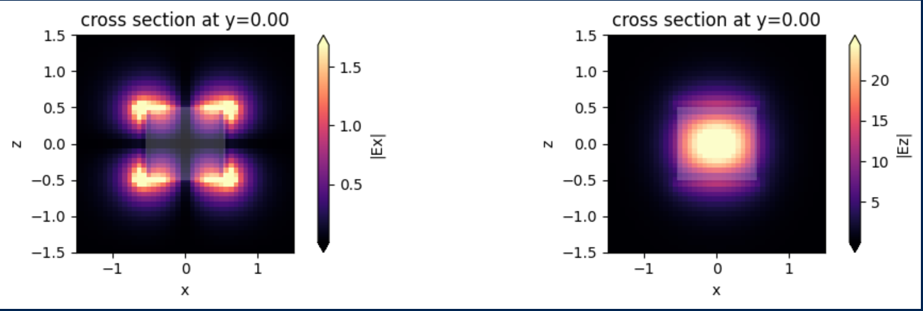

Mode = 2

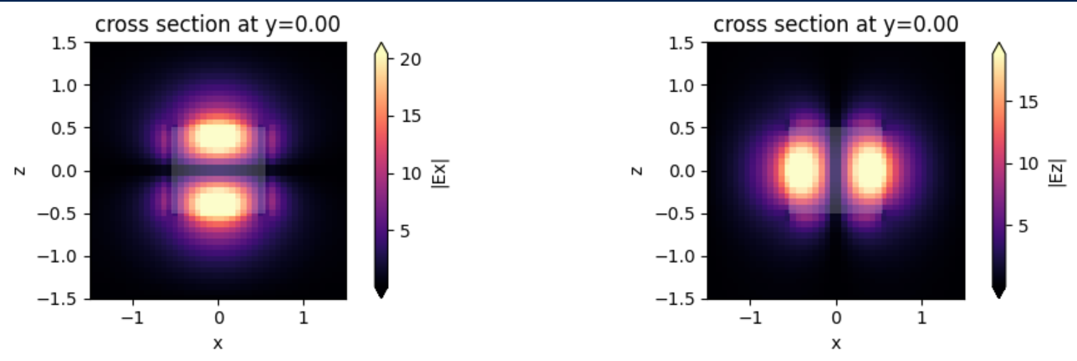

## 试验2：

如果把wg_width缩小到1.0，其它不变

1. 仿真域：

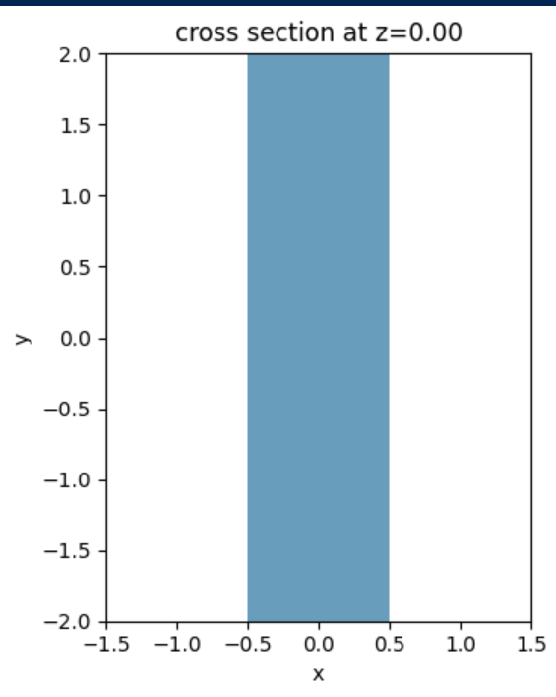

结果如下：

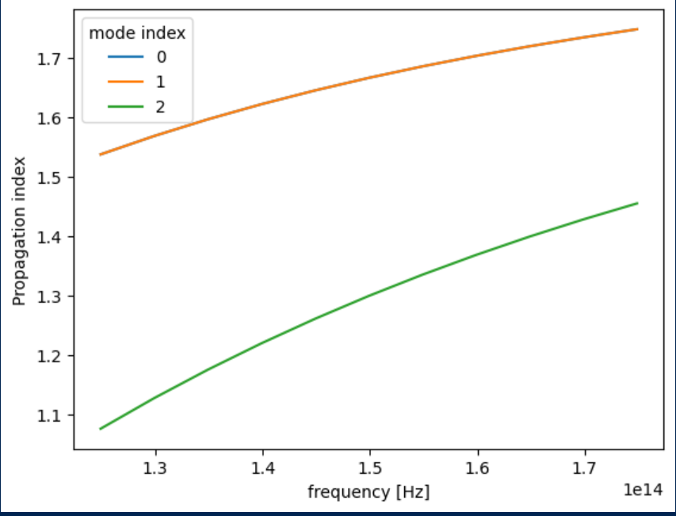

Mode0的eff差不多和mode1完全重合了

电场分布

Mode=0

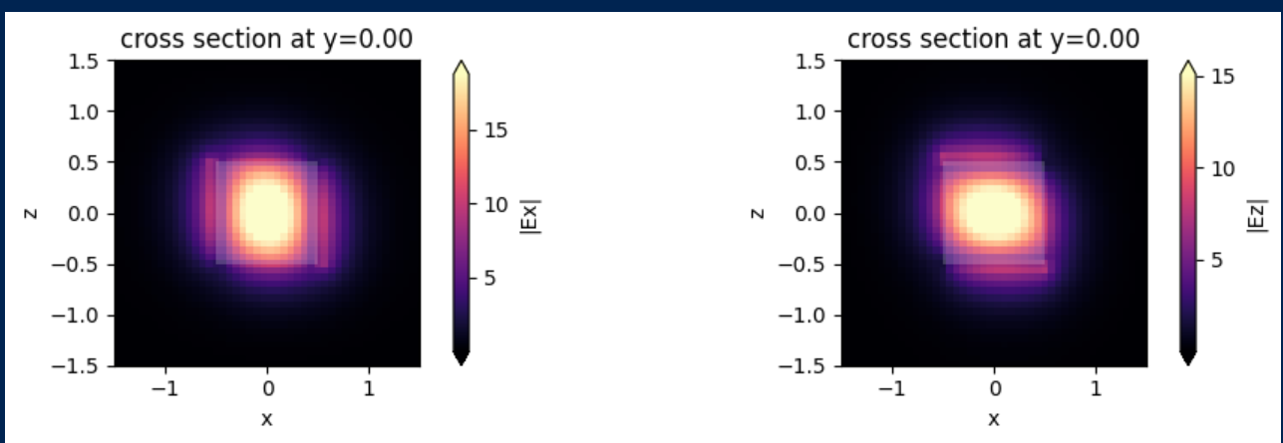

和width=1.1时候不同了

注意是x,z平面绘制的是cross at y = 0

## 试验3：

上面的例子是在x，z平面上求解plane =（4,0,3.5）

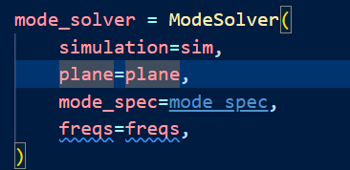  
如果把这个平面改为x,y,即

plane_size = (4, 3.5, 0)

wg_length = wg_width = wg_height = 1.0

感觉上结果应该和上面的试验2一致？但是如下：

与试验2结果并不一样，这个plane的方向影响了结果

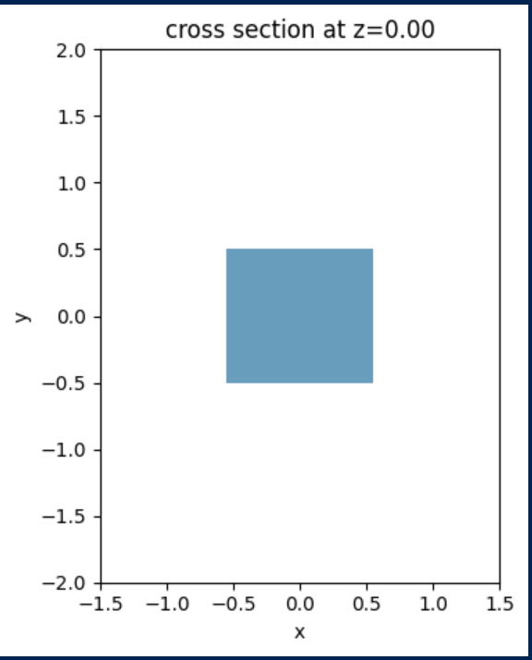

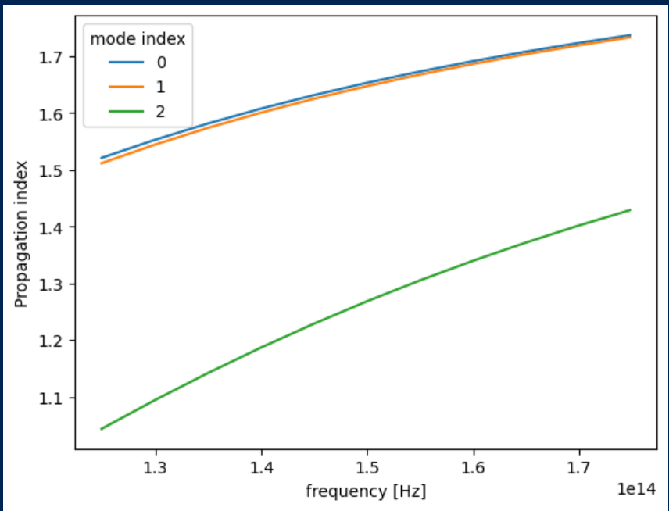

Mode=0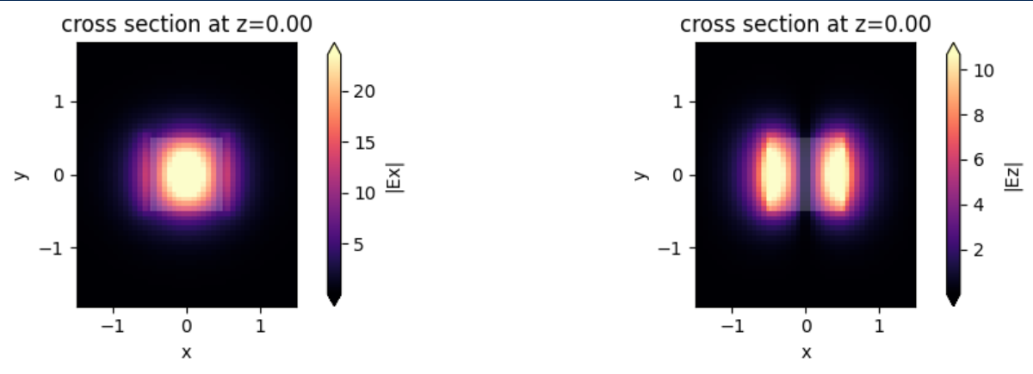

## 试验4：自定义梯形波导（不使用自定义材质）

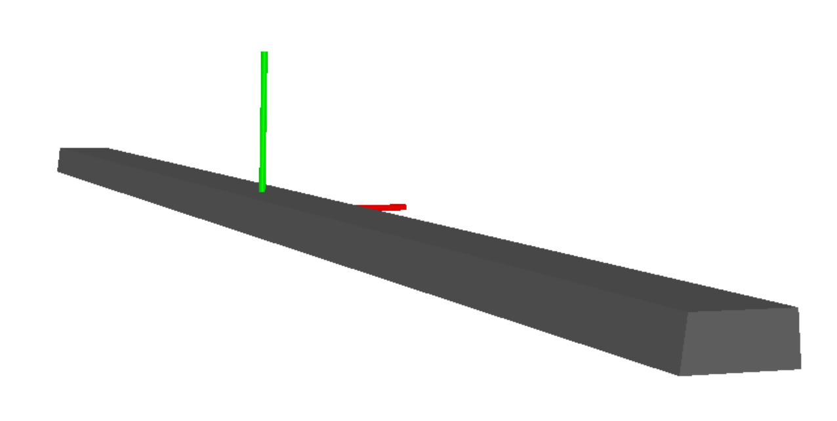

梯形截面是在x,y方向，x=0.5, y = 0.22, z = 10

所以plane_size = (4, 3.5, 0)， 这里和示例不致

Lx, Ly, Lz = 2, 2, 2

1. 仿真域：

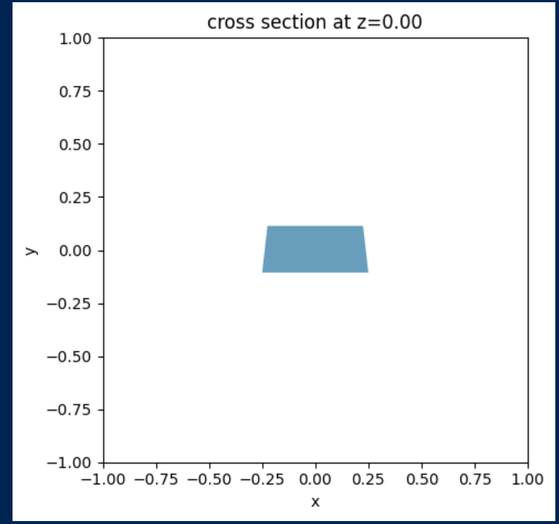

1. Index – frequency

Mode 0 基本上 和mode 1重合了

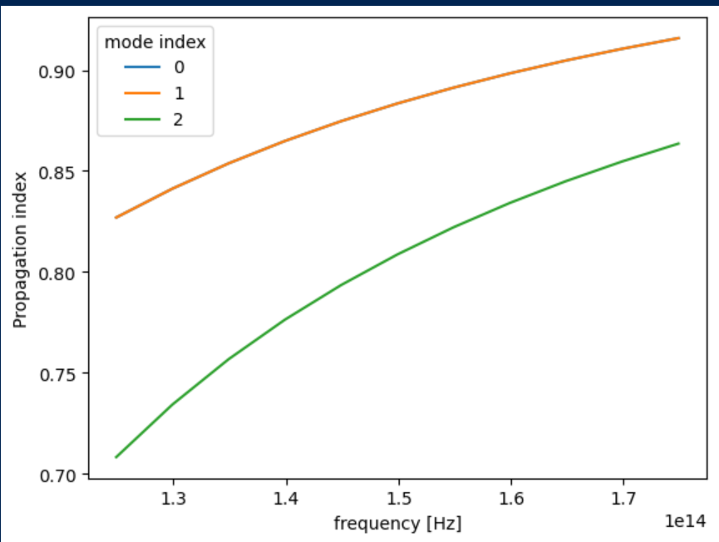

1. 电场

Mode = 0

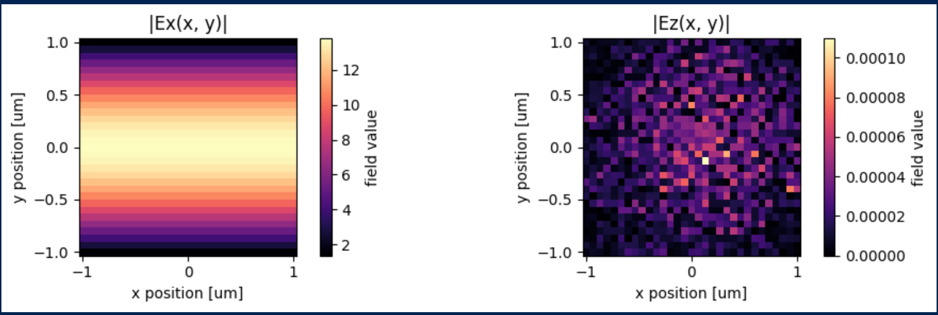

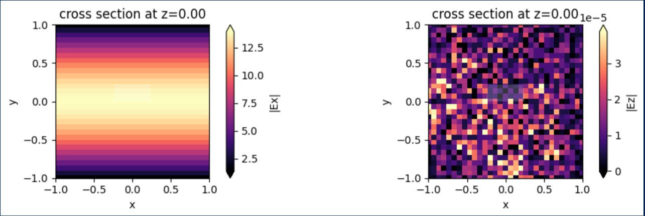

结果和上在的差别很大

试验5：自定义波导（使用自定义材质）

其它参数与上面一致。除了使用subpixel

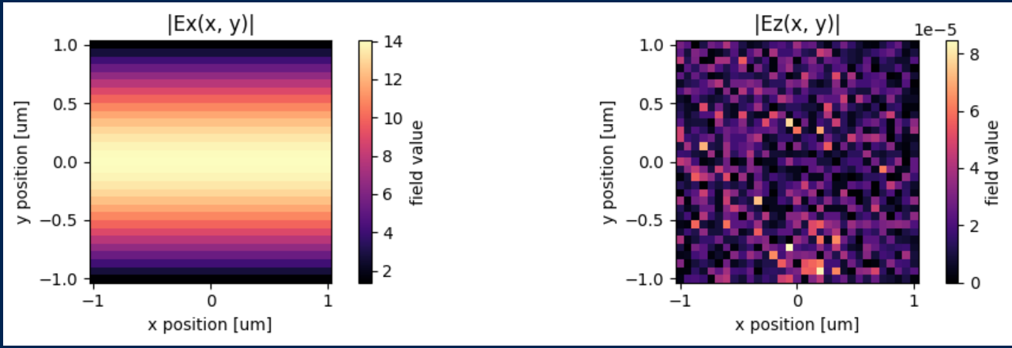

结果和试验4，也差不多

### 通过试验3猜测，是否因为波导求解的平面只能在x, z上？

# 试验6：自定义波导（修改波导使得xy=>xz）

修改导入的wgl,使得波导方向和官方的示例一致，波导在y方向上延伸

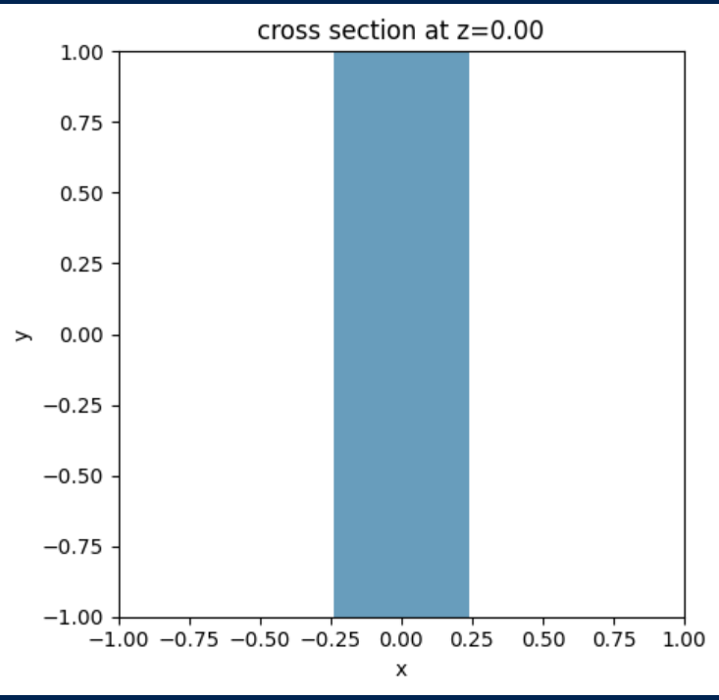

Plane_size = 4, 0, 3.5,得到结果依次如下：

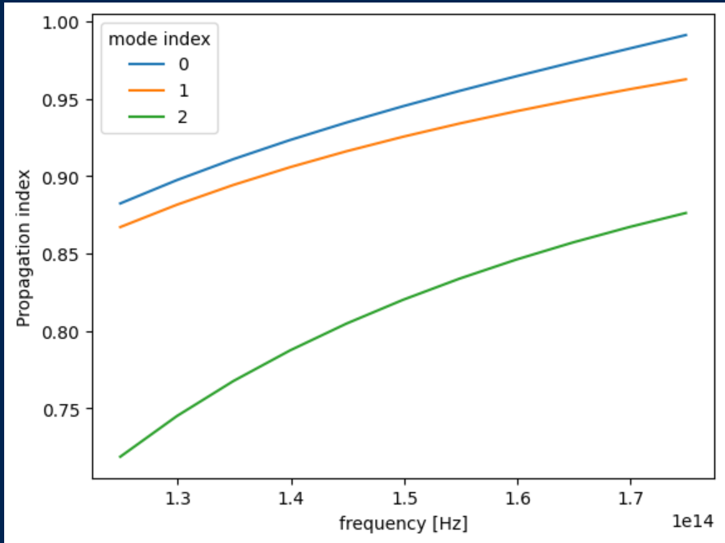

Mode=0

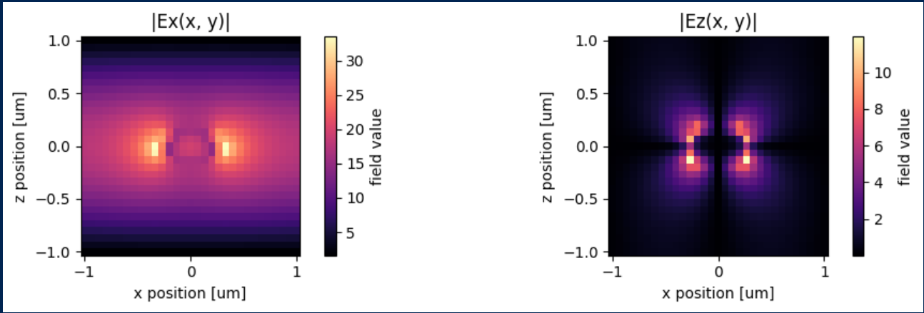

Mode=1

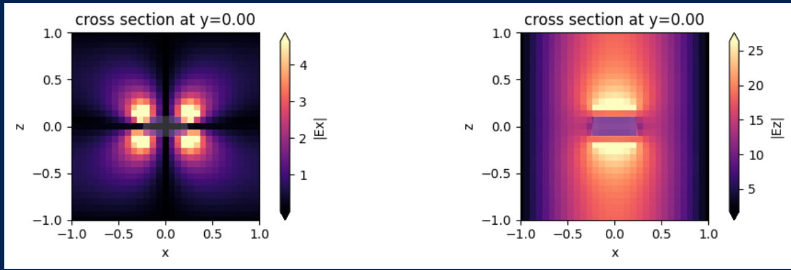

Mode=3 和试验5差不多，没有太大变化

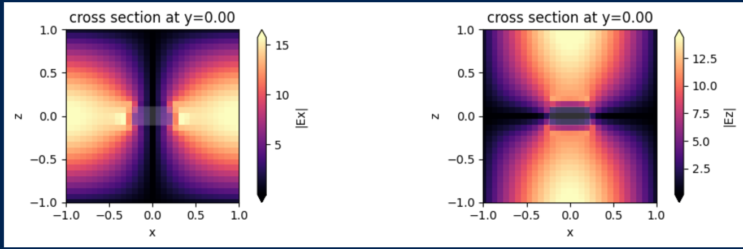

### 看起来似乎好了些，电磁场超出波导范围了？是否是正确的？

# 试验7：自定义波导(xz平面, 自定义材质)

参数和6一致，除了使用subpixel, 结果如下：

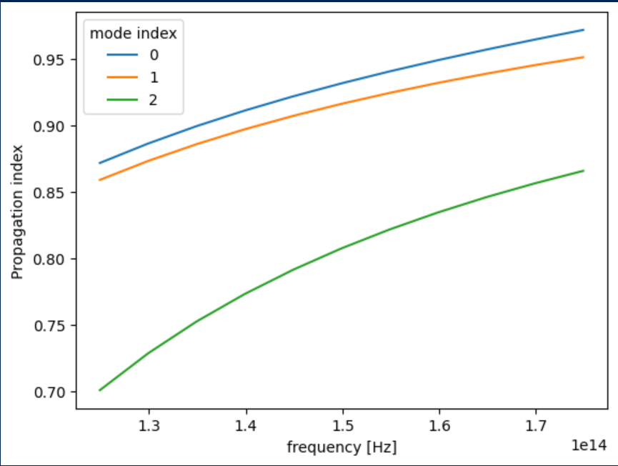

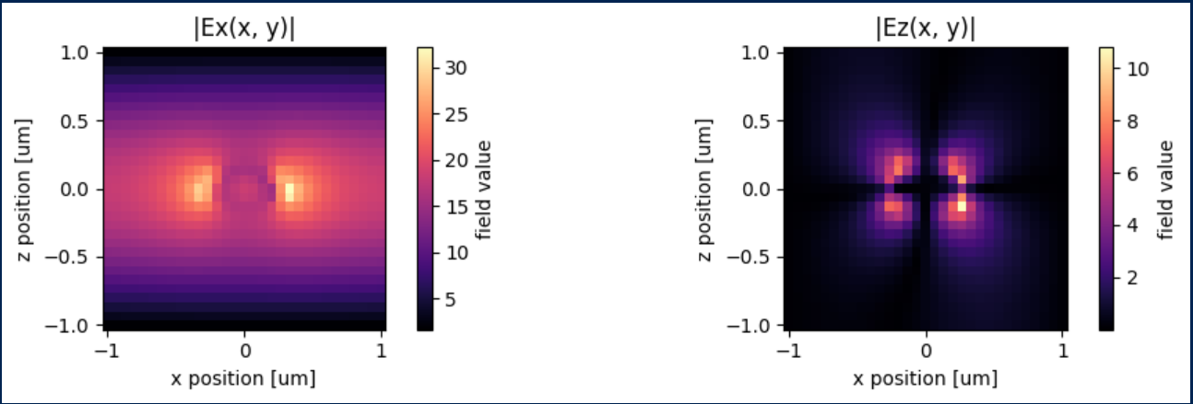

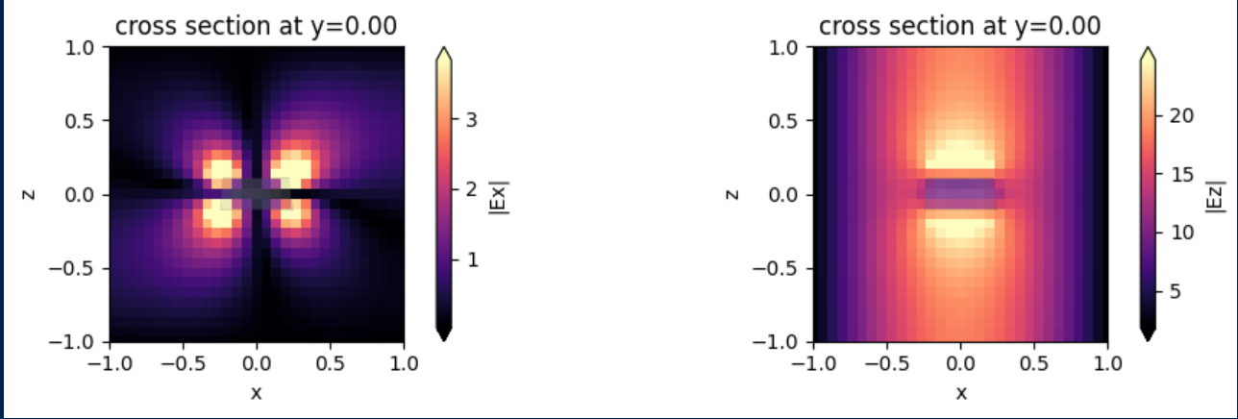

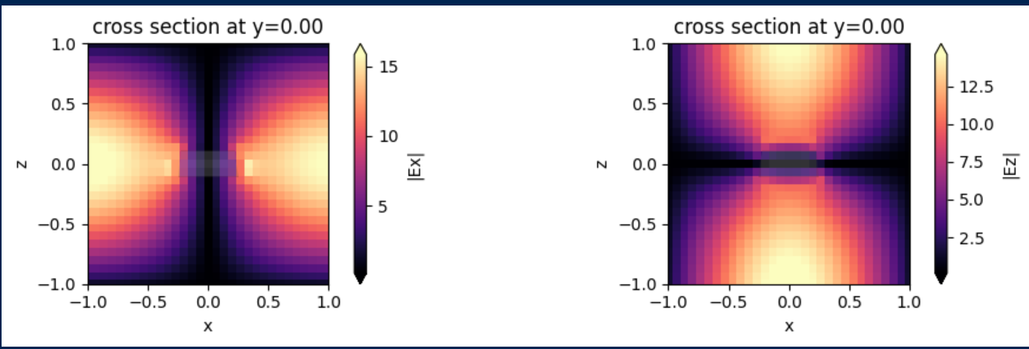

### 和上面相似，但结果是否正确？

# 试验八：web端solver开启subpixel

当cell越小，subpixel越不明显

Num_widths = 7,

Dl = 0.05

## 未启用subpixel, 本地运行

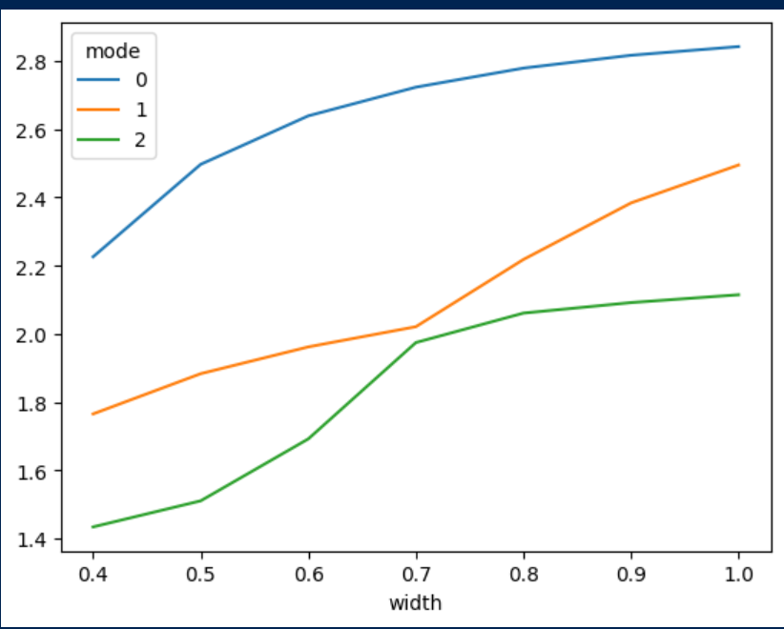

[array([2.225873 , 1.7651856, 1.4339027], dtype=float32), array([2.496975 , 1.8831452, 1.5103612], dtype=float32), array([2.6390603, 1.9616607, 1.6918962], dtype=float32), array([2.7231367, 2.020887 , 1.9743512], dtype=float32), array([2.7790785, 2.2179883, 2.0607533], dtype=float32), array([2.8166745, 2.3837838, 2.091547 ], dtype=float32), array([2.842172 , 2.4950373, 2.114535 ], dtype=float32)]

## 未启用subpixel, 服务端运行：

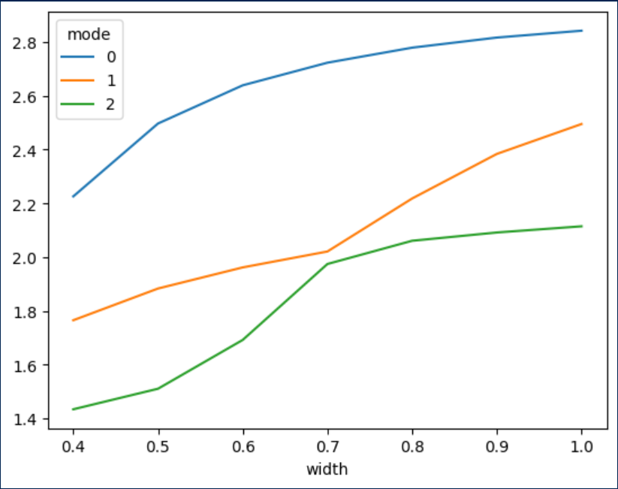

[array([2.2258728, 1.7651852, 1.4338998], dtype=float32), array([2.496975 , 1.8831445, 1.5103675], dtype=float32), array([2.6390598, 1.961662 , 1.6918939], dtype=float32), array([2.7231362, 2.020887 , 1.9743519], dtype=float32), array([2.7790785, 2.217989 , 2.0607529], dtype=float32), array([2.8166745, 2.3837833, 2.0915463], dtype=float32), array([2.8421721, 2.4950378, 2.114536 ], dtype=float32)]

## 启用subpixel , 服务端运行：

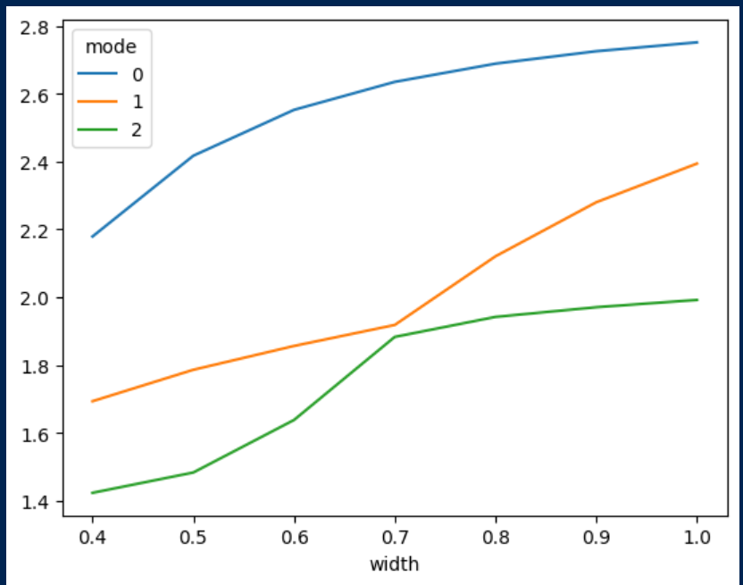

[array([2.178725 , 1.693095 , 1.4229766], dtype=float32), array([2.41682 , 1.7857051, 1.4828602], dtype=float32), array([2.5521228, 1.8559811, 1.63773 ], dtype=float32), array([2.6345692, 1.9178795, 1.882649 ], dtype=float32), array([2.688297 , 2.1202762, 1.9416476], dtype=float32), array([2.7249455, 2.2795923, 1.9701785], dtype=float32), array([2.7511292, 2.3935914, 1.9917095], dtype=float32)]

修改参数

Num_widths = 10,

Dl = 0.06667

## 未启用subpixel, 本地自定义材质：

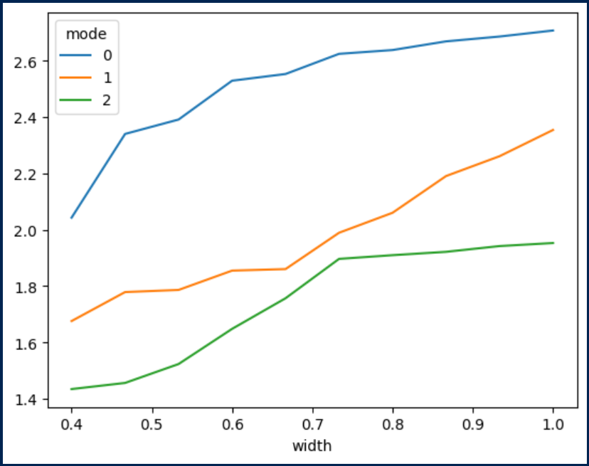

## 启用subpixel, 服务端运行：

## 

## 启用subpixel, 本地自定义材质：

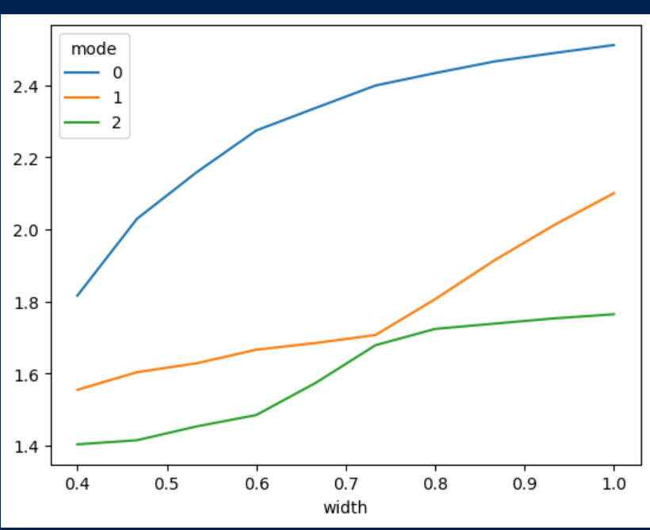

Subpixel对比：

